Realiza un organizador gráfico sobre las condiciones de trabajo y seguridad. Escribe 2 ejemplos de la responsabilidad del empleador.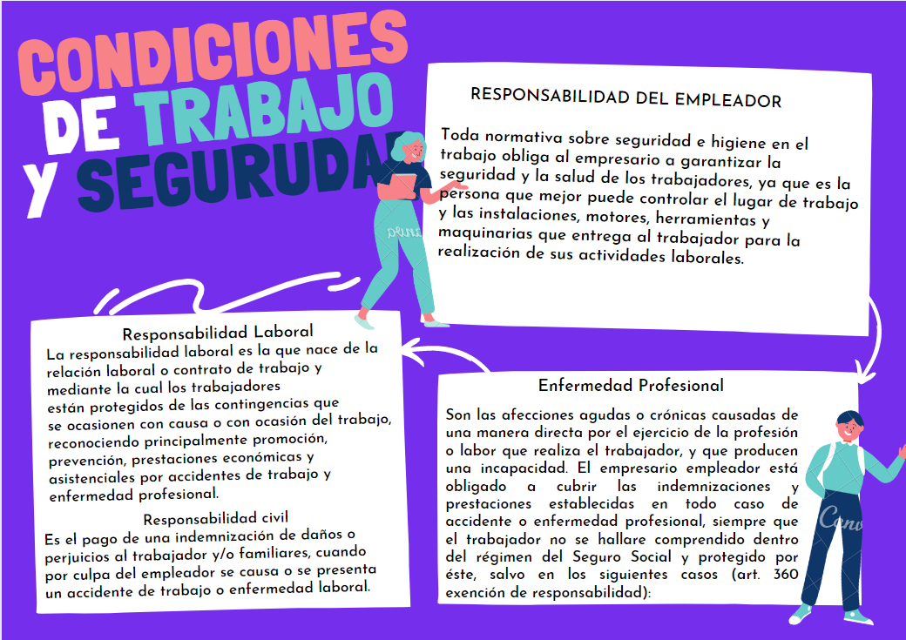

Unidad Educativa Fiscal Vicente Rocafuerte